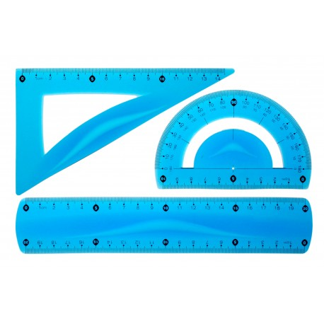
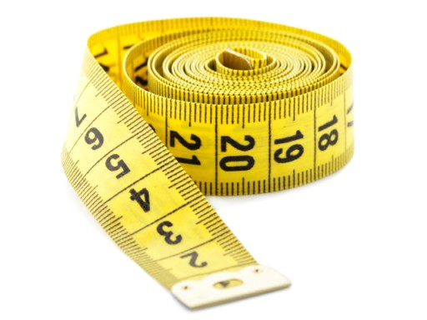
PROPOZYCJE ZADAŃ DO WYKONANIA
Wtorek 21 kwietnia 2020 r.
Temat: TYLE STÓP, TYLE KROKÓW.
- Dzień dobry przedszkolaki, na dobry początek dnia przygotowałam dla Was bajkę logopedyczną. Poproście rodziców o jej przeczytanie i poćwiczcie wspólnie:
Bardzo wcześnie rano wszystkie zwierzęta jeszcze smacznie spały. Kogut i kury w kurniku na grzędzie (oblizywanie czubkiem języka górnych zębów po wewnętrznej stronie), krowa i koń w oborze (unoszenie języka za górne zęby i cofanie go do podniebienia miękkiego), a piesek w budzie (język w przedsionku jamy ustnej, oblizywanie górnych zębów). Pierwszy obudził się kogut, wyskoczył z kurnika (szerokie otwieranie buzi i wysuwanie języka nie dotykając o zęby), rozejrzał się po podwórku (kierowanie języka w kąciki ust, przy szeroko otwartych ustach), wyskoczył na płot (unoszenie języka nad górną wargę) i głośno zapiał - kukuryku!! Głośne pianie koguta obudziło kury, które zawołały - ko - ko - ko!! Na śniadanie kurki zjadły ziarenka (chwytanie ziarenek ryżu preparowanego wargami). Obudził się też piesek, zaszczekał – hau, hau, hau!! Pobiegał w koło podwórka (usta szeroko otwarte, oblizywanie warg ruchem okrężnym). Zmęczył się bardzo tym bieganiem i dyszy (wysuwanie szerokiego języka do brody). Wyszedł także ze swej kryjówki kotek i zamiauczał - miau, miau!! Wypił mleczko z miseczki (wysuwanie języka nad dłońmi ułożonymi w kształcie miseczki). W chlewiku świnka zaczęła potrącać ryjkiem drzwi (wysuwanie warg do przodu jak przy samogłosce u). Krowa zaryczała - muu, muu!! A koń zaparskał, że też już nie śpi (parskanie, kląskanie). A ty co mówisz wszystkim rano, gdy się obudzisz? (dzień dobry)

- Zapraszam Cię teraz do zabawy „Długi, krótki” – ćwiczenia w mierzeniu.

Na początek, spróbuj znaleźć wokół siebie przedmioty, meble, które są od Ciebie niższe, a następnie, które są od Ciebie wyższe. Teraz poproś o pomoc rodzica.
Rodzic przy użyciu dwóch skakanek lub dwóch kawałków sznurka (takiej samej długości) układa dwie drogi. Najpierw obie drogi biegną prosto i równolegle. Następnie jedna droga jest prosta, a druga zakręcona przez co wydaje się krótsza. Dziecko odpowiada na poniższe pytania i dokonuje pomiaru obu dróg za pomocą kroków.
- Czy teraz drogi mają taką samą długość?
- Czy uważasz, że prosta droga jest dłuższa?
- Jak można udowodnić, że są tej samej długości?

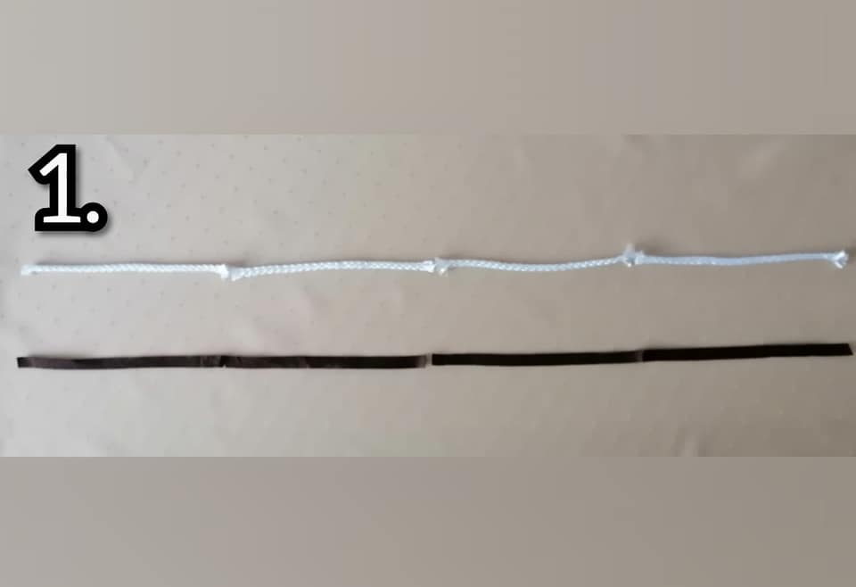
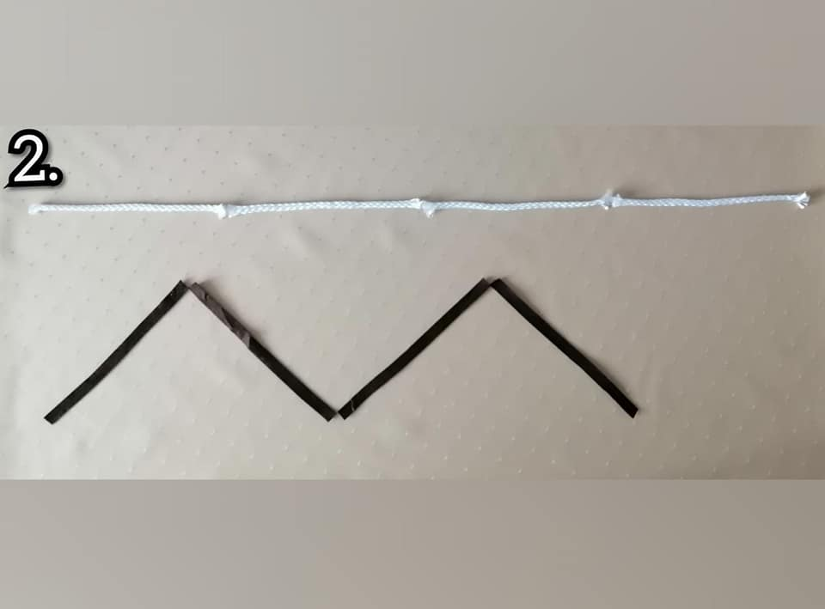
- „Dywan” – zabawa matematyczna.
a) Mierzenie szerokości dywanu stopa za stopą.
Spróbuj teraz zmierzyć szerokość dywanu, stawiając stopę przed stopą (palce jednej stopy dotykają pięty drugiej stopy) i głośno licząc. To samo robi rodzic.
− Dlaczego wyszły wam różne wyniki?
− Czy wasze stopy są jednakowej długości?

b) Mierzenie długości dywanu krokami.
A teraz spróbuj zmierzyć długość dywanu krokami i głośno je policz. To samo robi rodzic.
− Dlaczego wyszły wam różne wyniki?
− Z czym jest związana długość waszych kroków? (Ze wzrostem).

Dawniej ludzie do mierzenia wykorzystywali palce, stopy, łokcie. Dzisiaj do pomiaru długości służą następujące narzędzia: linijka szkolna, taśma krawiecka, miarka stolarska, taśma miernicza. Są one bardziej dokładne. Jeśli masz takie przyrządy miernicze w domu to obejrzyj je i powiedz, co mają wspólnego. Na każdym narzędziu do mierzenia znajdują się cyfry i kreski – tak są oznaczone centymetry. Ludzie się umówili, że odtąd – dotąd – to jeden centymetr. Centymetry są zwykle numerowane. Miarka stolarska służy do mierzenia mebli, desek. Do mierzenia przedmiotów okrągłych lepiej stosować miarkę krawiecką.
- A teraz zapraszam do zabawy, która pomoże Ci utrwalić prawą i lewą stronę ciała: https://www.youtube.com/watch?v=mO03jLcA2XM

- Kolejne zadanie jest w kartach pracy cz. 4 str. 6, 7:
Spróbuj naśladować głosy zwierząt przedstawionych na zdjęciach. Otocz zieloną pętlą zwierzęta, które mają dwie nogi, a czerwoną pętlą te, które mają cztery nogi. Nazwij zwierzęta, które znalazły się w jednej i w drugiej pętli. Narysuj kotki według wzoru. Pokoloruj drugiego kotka, licząc od lewej strony. Olek i Ada zastanawiają się, która tasiemka jest dłuższa. Zastanów się, jak to można sprawdzić. Pokoloruj tasiemki i dokończ rysowanie kurcząt według wzoru. Pokoloruj trzecie kurczątko, licząc od prawej strony.

- Według naszego planu, wtorek to dzień ćwiczeń gimnastycznych.
Dzisiaj do zabawy będziemy potrzebować starej gazety:
• Zabawa ożywiająca - biegamy i potrząsamy gazetami trzymanymi oburącz w górze. Na klaśnięcie i zapowiedź rodzica: Burza, zatrzymujemy się i – przyjmując dowolną pozycję – chronimy się przed zmoknięciem, wykorzystując gazetę.
• Stajemy w rozkroku, trzymając oburącz złożoną gazetę – w skłonie w przód wymachujemy gazetą w tył i w przód. Po kilku ruchach prostujemy się i potrząsamy gazetą w górze.
• W leżeniu przodem – unosimy gazety trzymane za końce oburącz (ręce zgięte w łokciach, skierowane w bok), dmuchamy na gazety i wprowadzamy je w ruch.

• Kładziemy gazety na podłodze, zwijamy je po przekątnej w rulonik i przeskakujemy przez nie bokiem z jednej strony na drugą, od jednego końca do drugiego.
• Ugniatamy gazety tak, aby powstały kulki (piłki) – rzucamy kulkami i chwytamy je w miejscu, w chodzie, w biegu; rzucamy i chwytamy, wykonując dodatkowe zadania, np.: przed chwytem wykonujemy klaśnięcie, robimy rękami młynek, wykonujemy obrót itp.
• W leżeniu przodem – przetaczamy kulki z ręki do ręki, podrzucamy kulki oburącz, jednorącz.
• Kangury – wkładamy kulki między kolana i skaczemy obunóż jak kangury.
• Ćwiczenia korektywne i uspokajające – maszerujemy we wspięciu na palcach, z kulką na głowie, i przechodzimy do siadu skrzyżnego.
• W siadzie skrzyżnym – wykonujemy skręty głową w prawo, w tył i w lewo, w tył.
• W siadzie podpartym, kolana są rozchylone, kulki położone między stopami – podrzucamy kulki stopami, chwytamy rękami.
• W marszu, kulki trzymane w dłoni (prawej, lewej) – ćwiczenie oddechowe – wykonujemy wdech nosem i próbujemy zdmuchiwać kulki z dłoni.

- Teraz czas na krótką przerwę, ulubiony napój i owoc.

- Czy piosenka Na podwórku z dnia wczorajszego przypadła Ci do gustu? Posłuchaj zatem jeszcze raz!
https://www.youtube.com/watch?v=An265-G0WOs
- Jestem pewna, że z tym zadaniem poradzisz sobie bez trudu:
- Połącz zwierzęta z wiejskiej zagrody z ich nazwami:
https://wordwall.net/pl/resource/1078770/zwierz%C4%99ta-gospodarskie
- Wersja trudniejsza – spróbuj ułożyć zdania z rozsypanki wyrazowej. Pamiętamy, że zdanie rozpoczynamy wielką literą:
https://wordwall.net/pl/resource/789158/polski/czytamy-i-uk%C5%82adamy-zdania-z-literami-f-j-klasa1
- W celu utrwalenia zdobytych umiejętności wykonaj zadania: Przygotowanie do czytania, pisania, liczenia (różowa książeczka), s. 66, 70 – dzieci 5 – letnie – poćwicz rysowanie po śladzie, Litery i liczby (zielona książeczka), cz. 2 , s. 68 – dzieci 6 – letnie – spróbuj przeczytać samodzielnie tekst (lub z pomocą rodzica), odszukaj zdjęcia zwierząt i naklej je w odpowiednie miejsca.

Gratuluję!
Wykonaliście już wszystkie zadania na dziś.
Dobra robota!
Teraz czas na odpoczynek, pomoc rodzicom i zabawę.

